**МИНИСТЕРСТВО НАУКИ И ВЫСШЕГО ОБРАЗОВАНИЯ РФ**

**ФЕДЕРАЛЬНОЕ ГОСУДАРСТВЕННОЕ БЮДЖЕТНОЕ ОБРАЗОВАТЕЛЬНОЕ УЧРЕЖДЕНИЕ ВЫСШЕГО ОБРАЗОВАНИЯ**

**«ВОРОНЕЖСКИЙ ГОСУДАРСТВЕННЫЙ УНИВЕРСИТЕТ ИНЖЕНЕРНЫХ ТЕХНОЛОГИЙ»**

**Факультет управления и информатики в технологических системах**

**Кафедра информационной безопасности**

**Направление подготовки (специальность) 10.05.03 Информационная безопасность автоматизированных систем**

**Отчет**

**по лабораторной работе №1**

Выполнил студент гр. УБ-32

*Потапов Роман Михайлович*

Номер зачётной книжки:

*100503_237196*

Проверил:

профессор каф. Хвостов В. А.

*(должность, ф.и.о)*

*___________ _________________________*

*(оценка) (подпись)*

*_____________*

*(дата)*

Воронеж – 2025

Цель работы: Ознакомиться с методами сбора информации о целевых домене по открытым источникам с использованием специальных инструментов. Собрать информацию о целевом домене с использованием общедоступных ресурсов, которые можно применять для сбора информации о целевом домене.

Ход работы:

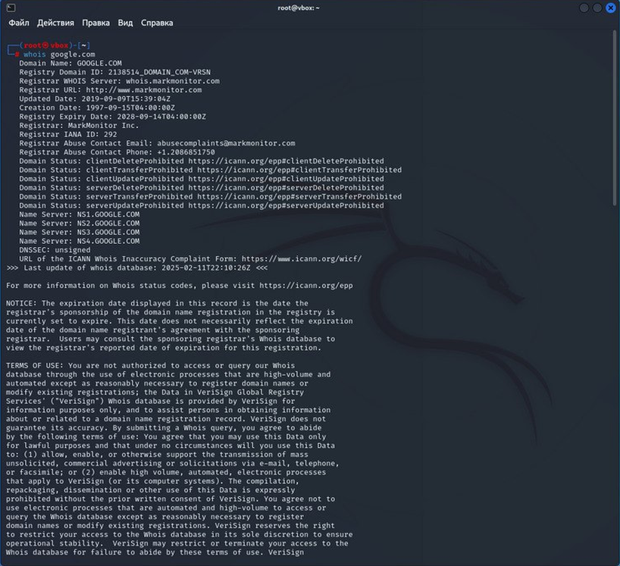

*Рисунок 1 – Полный вывод команды whois*

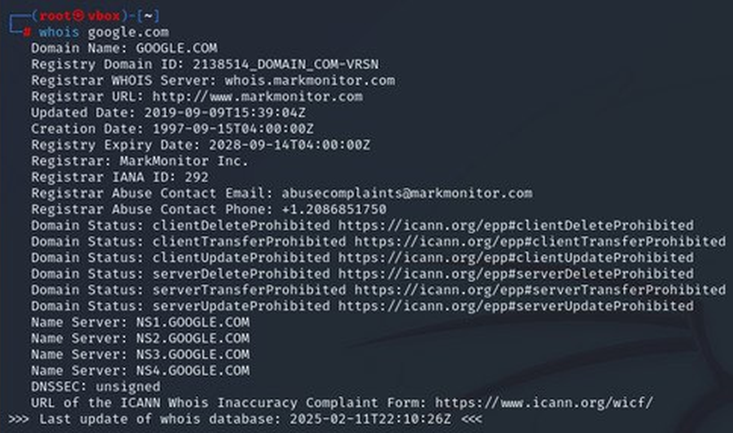

*Рисунок 2 – Первый блок вывода команды whois*

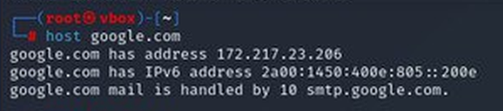

*Рисунок 3 – Вывод команды host*

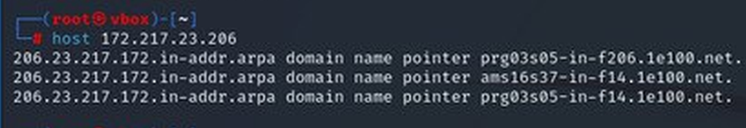

*Рисунок 4 – Метод обратного просмотра*

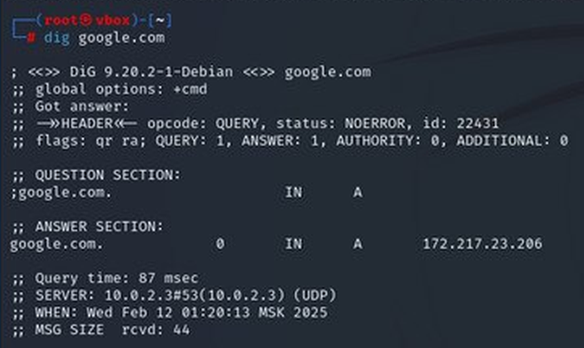

*Рисунок 5 – Вывод команды dig*

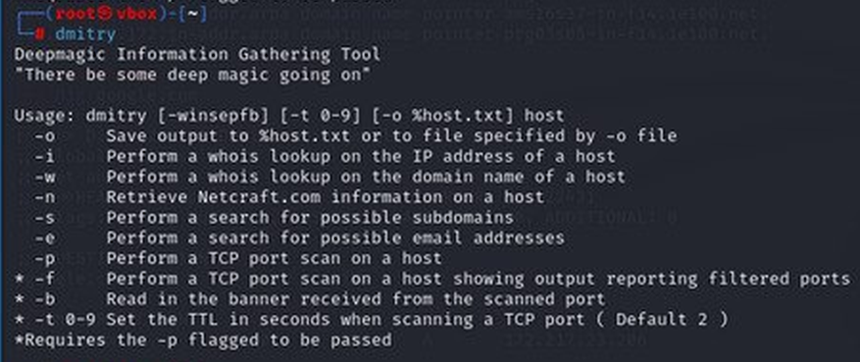

*Рисунок 6 – Запуск dmitry*

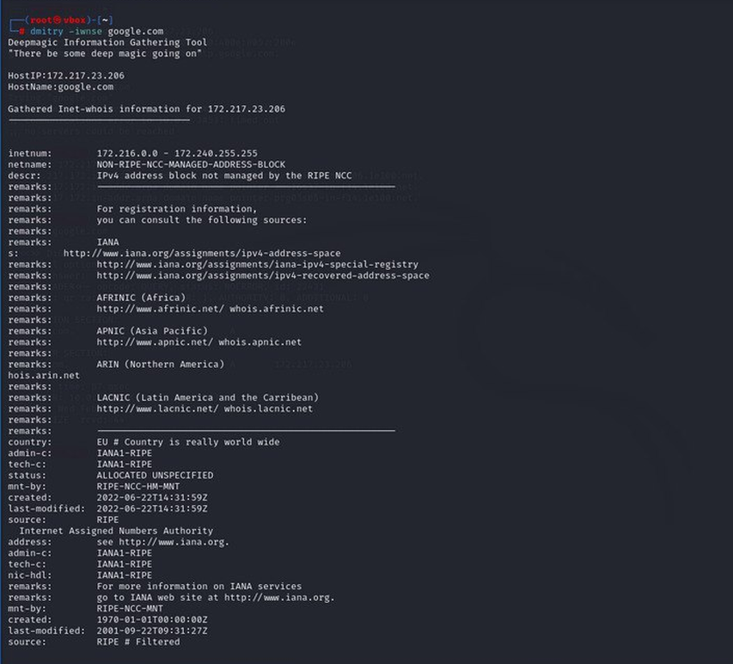

*Рисунок 7 – Полный вывод команды dmitry*

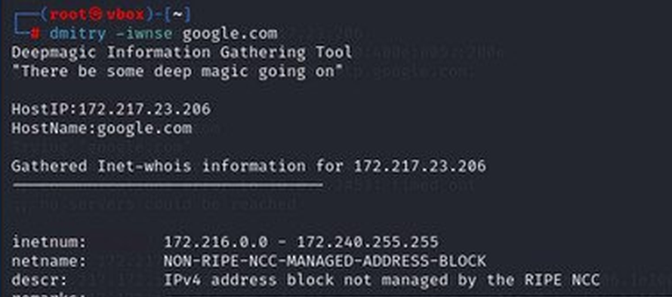

*Рисунок 8 – Первый блок в выводе команды dmitry*

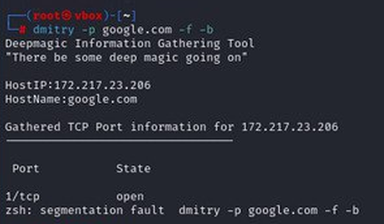

*Рисунок 9 – Сканирование портов с использованием dmitry*